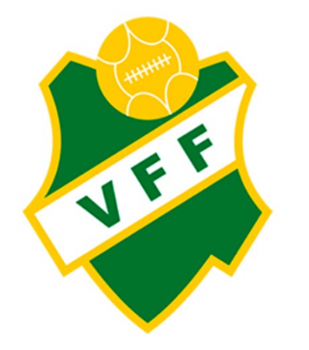Arrangör: Vetlanda FF Cupansvarig: Jessica Sellersjö 073-8246912

* Matchstart: 10:00
* Spelform: 7 manna
* Varje match spelas 20min 2X10
* Försäljning av hamburgare, korv, pizzor och fika
* Deltagande lag: Eksjö, Sävsjö, Vetlanda, Hultsjö, Bäckseda och Holsby

Söndagen den 13 april Vitalavallen Vetlanda

Klockan 09:00 – 16:00

Vetlanda FF F14 cupen